МІНІСТЕРСТВО ОСВІТИ ТА НАУКИ УКРАЇНИ

ХАРКІВСЬКИЙ НАЦІОНАЛЬНИЙ АВТОМОБІЛЬНО-ДОРОЖНІЙ УНИВЕРСИТЕТ

Кафедра КТМ

Звіт

про виконання лабораторної роботи №7

з дисципліни «WEB-технології та WEB-дизайн»

Виконала:

*ст. гр МК-26-Т1-21*

*Халимон В.К.*

Прийняв:

*доц. Лебединський А.В.*

2022

ЛАБОРАТОРНА РОБОТА №7

**Тема роботи**: Стиснення графічних WEB-об’єктів

**Мета роботи:** Отримання практичних навичок стиснення графічних файлів для викладення на сайт .

Хід роботи

1. З сайтів безкоштовних малюнків завантажили 5 різних картинок на будь-яку тематику.
2. Знайшли 3 різних ресурсу по стисненню графічних файлів .
3. За допомогою кожного з ресурсів виконали стиснення кожної картинки.
4. Заповнили таблицю №1, оцінивши ступінь стиснення кожного зображення кожним з ресурсів, а також середній відсоток стиснення кожним з ресурсів.
5. Додали до звіту 5 початкових файлів зображень .

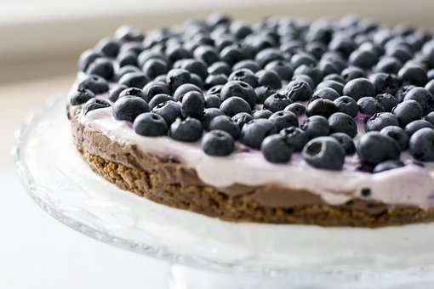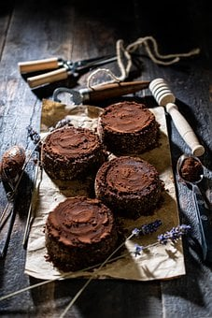

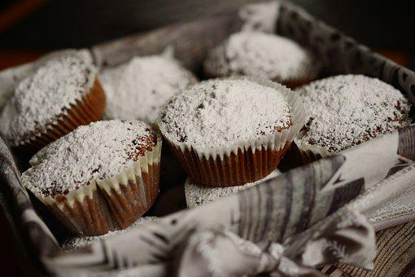

1. Додали короткий опис кожного з ресурсів .
2. Сompressnow може стискати кілька зображень протягом секунди. Можна завантажувати відразу декілька фотографій за раз, але максимальний розмір файлу складає 9 Мб. Можна використовувати різні формати, включаючи JPG, JPEG, PNG і GIF. Будучи розумним інструментом, він показує панель, яку можна використовувати для зміни рівня компресії. Якщо її встановити на 50% то якість взагалі не втрачається, але розмір файлу зменшується в 3,5 рази. При 90% компресії — зменшується в 13 разів, але стиснення досить сильно помітно, хоча і не критично.
3. Compressor.io– це інструмент, що має незаперечну перевагу, оскільки тут можна оптимізувати не тільки файли PNG і JPEG, але і GIF і SVG. Сервіс використовує технології з високим ступенем стиснення з втратами і без втрат, що дозволяє зменшити розмір фотографій до 90 відсотків. Єдиним недоліком цього сервісу є відсутність функції масової завантаження.
4. TinyPNG — це простий у використанні онлайн-сервіс для стиснення зображень, який може обробляти до 20 фотографій одночасно. Однак максимальний розмір кожного файлу не повинен перевищувати 5 Мб. Якщо говорити про форматах, то тут є лише підтримка PNG або JPG.

Таблиця 1 – Стиснення зображень

|  |  |  |  |
| --- | --- | --- | --- |
| № малюнку | 1 ресурс  https://compressnow.com/ | 2 ресурс  https://compressor.io/ | 3 ресурс  https://tinypng.com/ |
| 1 зображення  32.97 Kb | 13.54 Kb  73 % | 19Kb  39% | 21.9Kb  34% |
| 2 зображення  33.89 Kb | 13.51 Kb  73 % | 18Kb  44% | 32,7KB  3% |
| 3 зображення  23.72 Kb | 12,63 Кб  73 % | 14Kb  37% | 16,2Kb  32% |
| 4 зображення  17.84 Kb | 7.58 Kb  73% | 11Kb  39% | 12,2Kb  32% |
| 5 зображення  31.82 Kb | 15.14 Kb  73% | 24Kb  21% | 31,8  0% |
| Середнє  значення | 73 % | 36% | 20,2% |

Висновок : Краще всього спрацював додаток compressor.io ,хоча стиснення в порівнянні з compressnow меньше, але якість зображення краще, а ось tinypng одне зображення не стиснуло взагалі . Тож compressor.io є кращим з вибірки відсоток-якість і є цілком зручним в викоританні .